San Ignacio de Loyola

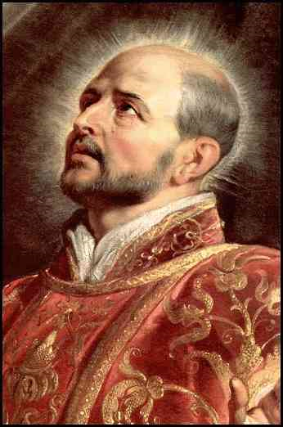

San Ignacio nació en 1491 en el castillo de Loyola, en Guipúzcoa, norte de España, en el límite con Francia. Su padre Bertrán De Loyola y su madre Marina Sáenz, de familias distinguidas, tuvieron once hijos: ocho varones y tres mujeres. El más joven de todos fue Ignacio.

Se orientó a la carrera militar, pero en 1521, a la edad de 30 años, siendo ya capitán, fue gravemente herido mientras defendía el Castillo de Pamplona. La guarnición del castillo capituló y los vencedores lo enviaron a su Castillo de Loyola a que fuera tratado de su herida. Le hicieron tres operaciones en la rodilla para que la pierna operada no quedara más corta. Sin embargo quedó cojo para toda la vida.

Mientras estaba en convalecencia leyó novelas y a falta de más, vidas de santos: "La vida de Cristo" y el "Año Cristiano". Se sintió impresionado por las lecturas y decidió cambiar de vida. Una noche, en sueño o de verdad, se le apareció la Virgen con su divino Hijo. Al levantarse era otro hombre.
Fue en peregrinación a Monserrat y tomó la decisión de hacer penitencia por sus pecados e hizo confesión general. Estuvo en Manresa un año como penitente. En 1523 fue en peregrinación a Jerusalén, pidiendo limosna por el camino. Los franciscanos le obligaron a salir pronto de los Santos lugares para no tener conflictos con los nativos mahometanos

Al regreso, con sus 33 años, empezó estudios en Barcelona, España. Sus compañeros de estudio eran mucho más jóvenes que él y se burlaban mucho. Pasó luego a la Universidad de Alcalá. Y luego a París.

En Paris formó un grupo con seis compañeros que fueron el germen de la Sociedad de Jesús, de la Compañía de Jesús: Pedro Fabro, Francisco Javier, Laínez, Salmerón, Simón Rodríguez y Nicolás Bobadilla. Recibieron el doctorado en aquella universidad y daban muy buen ejemplo a todos. Hicieron voto de ser castos, obedientes y pobres, el día 15 de Agosto de 1534. También hicieron juramento de ponerse a las órdenes del Papa para el apostolado en la Iglesia.

Marcharon a Roma y el Papa Pablo III les recibió bien y les dio permiso de ser ordenados sacerdotes. Cada uno siguió un apostolado diverso. Ignacio se dedicó a dar Ejercicio Espirituales. Sus compañeros trabajaron en la Universidad dando clases como Doctores que venían de París

Coincidían en enseñar la religión a la gente como principal labor. En 1540 el Papa Pablo III aprobó su comunidad llamada "Compañía de Jesús". El Superior General de la nueva comunidad fue San Ignacio hasta su muerte. Ignacio ya no salió de Roma. Pero fue orientando a todos los que se le fueron uniendo en diversos quehaceres apostólicos.

Fundó casas en España y Portugal. Envió a San Francisco Javier a evangelizar el Asia. Envío jesuitas a Inglaterra, de los cuales 22 murieron martirizados por las autoridades cismáticas por los protestantes. Sus dos grandes teólogos, Laínez y Salmerón, fueron sabios que brillaron en el Concilio de Trento. A San Pedro Canisio lo envió a Alemania y este santo llegó a ser el más célebre catequista de aquél país. Recibió como religioso jesuita a San Francisco de Borja que era virrey en España. San Ignacio escribió más de seis mil cartas dando consejos espirituales.

El Colegio que San Ignacio fundó en Roma llegó a ser modelo en el cual se inspiraron muchísimos otros colegios más. Fue el Colegio romano. De él nacería la célebre Universidad Gregoriana. También fundo un Colegio para los alemanes: Colegio germánico

El librito más famoso de San Ignacio fue el de los "Ejercicios Espirituales". Pero también participó en otros documentos que encarga para su Compañía. Su lema, que pasó a la Compañía era siempre: "Todo para mayor gloria de Dios".
Cuando murió, casi de repente el 31 de Julio de 1556, a los 65 años, los jesuitas eran más de mil y se hallaban presentes en casi todas las naciones europeas y en una docente de países de misiones.
En 1622 el Papa lo declaró Santo y después Pío XI lo declaró Patrono de los Ejercicios Espirituales en todo el mundo.
